Детский исследовательский проект «Чудесный свет»

Руководитель проекта Федорченко З.А.,
воспитатель МАДОУ «Мальвина»,
г. Ноябрьск, ЯНАО

Тип проекта: детский, индивидуальный, исследовательский.
Срок реализации: среднесрочный (1 месяц).
Участники: воспитанник подготовительной к школе группы № 8 Кудлаев Кирилл, воспитатель Федорченко З.А., родители воспитанника.

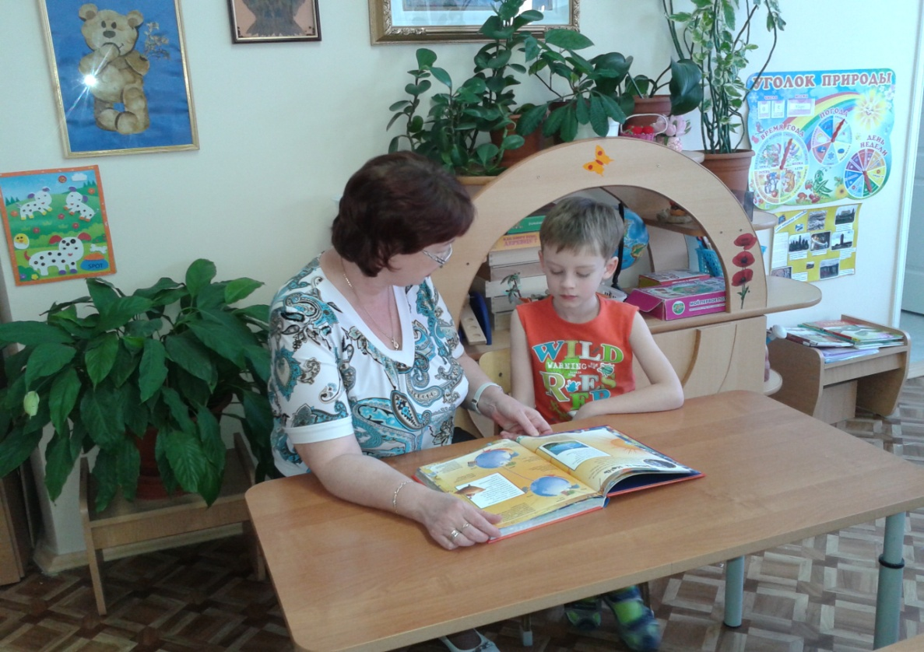

Введение. Обоснование темы проекта.
Однажды воспитатель Зинаида Александровна прочитала нам сказку «Светящийся воздух». Мальчик в этой сказке не мог понять, почему на темной улице светит только один фонарь, а от него во дворе снег светится и воздух светится. Я тоже не мог понять это. Воспитатель объяснила нам, что лучи света от фонаря падают на снег, отражаются от него во все стороны и делают снег светящимся.
Мне захотелось узнать: что же такое этот чудесный свет?

Проблема: надо больше узнать о свойствах света: из чего состоит свет? Что умеет делать свет? Почему днем светло, а ночью - темно?

Актуальность проекта. Свет имеет важное значение для всего живого на земле (для людей, растений, животных), он помогает расти всему живому; а еще солнечный свет дает нам тепло.
Человек видит окружающий нас мир при помощи зрения, а свет позволяет нам видеть и познавать мир.

Гипотеза: Я предположил, что свет состоит из лучей, что он может двигаться, отражаться, исчезать, проходить через предметы.

Цель проекта: узнать, какими свойствами обладает свет.

Задачи проекта:
- Опросить сверстников о свойствах света.
- Изучить информацию о свете, его свойствах в энциклопедиях, книгах, узнать о свете у взрослых.
- Создать с помощью взрослых «Лабораторию света».
- Исследовать свойства света с помощью опытов (экспериментальным путем).
- Научиться самостоятельно показывать теневой театр.

Объект исследования: свет.

Предмет исследования: свойства света.

Этапы исследования:

Подготовительный этап:
- Опрос сверстников: что они знают о свете и его свойствах. Анализ ответов.
- Чтение научно-познавательной литературы (энциклопедии: Моя самая первая энциклопедия», «1000 вопросов и 1000 ответов», «Домашняя лаборатория»).
- Сбор оборудования для «Лаборатории света» при помощи взрослых.
Основной этап:
Проведение опытов:
- Опыт «Свет движется».
Я включил фонарик, светил им по разным местам в комнате.
Свет легко движется и освещает предметы, которые находятся от него далеко.
- Опыт «Все ли предметы пропускают свет?»
На подставку я поставил картон. На картон направил фонарь. Между фонарем и бумагой я ставил по очереди разные предметы: воду в вазе, фольгу, деревянную дощечку, оконную сетку, кальку. Дерево и фольга не пропускают свет, они светонепроницаемые. А вода в вазе и оконная сетка свет пропускают – они прозрачные. Калька пропускает свет немного – она полупрозрачная.
- Опыт «Луч света».
Я закрыл фонарик фольгой. Карандашом проделал в фольге дырочку. Посветил фонариком. Луч света запрыгал по комнате. Луч света легко движется по прямой линии.
- Опыт «Свет отскакивает».
Перед фонариком я поставил зеркало. Поймал на зеркало луч света. Повернул зеркало на мышку, луч света осветил мышку. Свет может отражаться от гладких предметов.
- Опыт «Цвета света».
Из бумаги я вырезал круг. Раскрасил его цветами радуги. Вставил в середину круга острый карандаш, получился волчок. Быстро начал раскручивать волчок. Цвета на круге стали почти белыми. Свет нам кажется белым, но на самом деле он состоит из разных цветов.
- Опыт «Меняем цвета».
Я взял белую бумагу и прозрачную пленку разного цвета. Каждую пленку накладывал на белый лист. Он становился такого же цвета, как цвет пленки.
Цветная пленка пропускает только свой цвет. Поэтому кажется, что белая бумага стала такого же цвета, как пленка.
- Опыт «Делаем тени».
- В темной комнате перед фонариком я стал делать руками фигуры. На стене появились тени. Тень показывает, где рука преграждает путь свету, не дает ему дойти до стены.
- Опыт «Театр теней».
Папа сделал мне теневой театр из большой коробки, мама вырезала фигурки из разных сказок. Я показывал теневой театр детям в группе. Им театр понравился.
В темной комнате можно показывать театр теней. Фонарик освещает фигурки, а они отбрасывают тень на экран.
- Опыт «Почему ночью темно?».
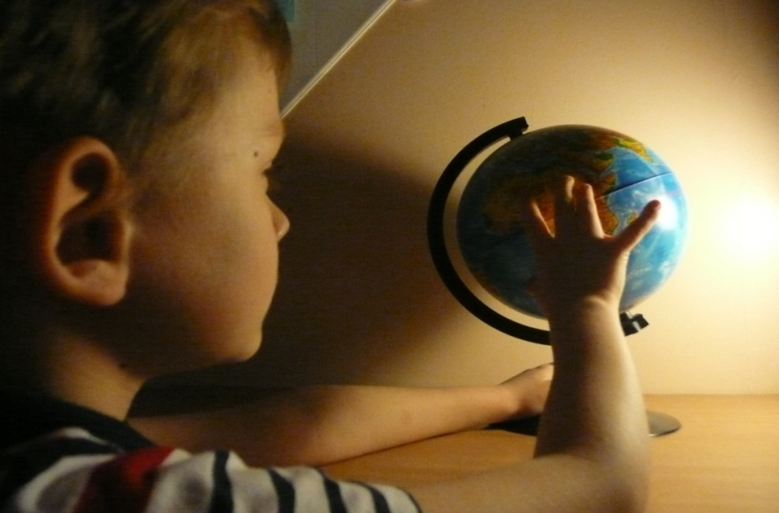
Я взял глобус, направил на него свет лампы, как будто свет солнца, и стал вращать глобус вокруг оси. Где свет освещает землю, там наступает день. а где в это время темно – там на земле ночь.
- Опыт «Шутки света».
Свет может подшутить над нашими глазами. Поставим в стакан с водой трубочку. Что произошло? Кажется, что трубочка переломилась. Через воду свет проходит медленнее, чем через воздух. Когда он изменяет скорость, он изменяет направление. Поэтому предметы в воде кажутся сломанными, хотя на самом деле они прямые.

Заключительный этап:
- Совместное с воспитателем создание презентации, защита проекта.

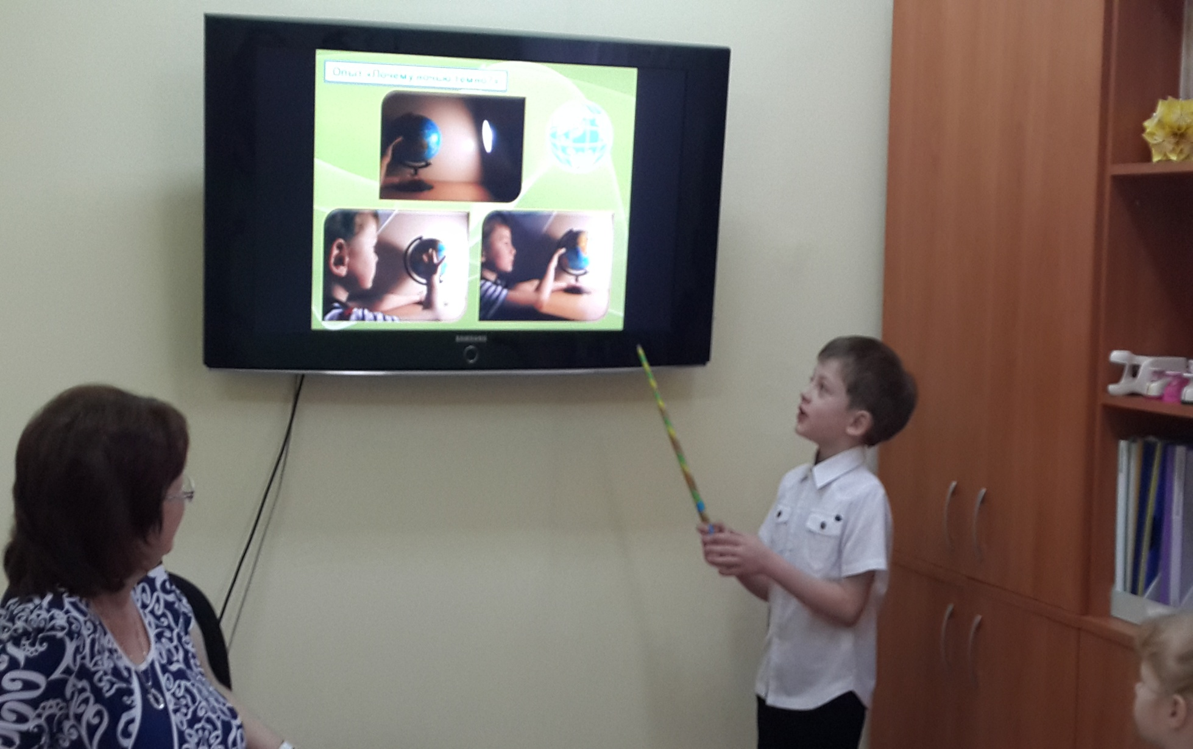

Заключение.

Результат проекта.
Проведенные мной опыты со светом подтвердили мое предположение (гипотезу), что свет состоит из лучей, движется, отражается, исчезает. Свет может проходить через прозрачные и полупрозрачные предметы, через светонепроницаемые предметы свет не проходит.

Практическое применение:
- мы создали в группе при помощи взрослых «Лабораторию света»;
- я показал детям моей группы опыты со светом;
- научился показывать теневой театр.
Работа над проектом «Чудесный свет» мне понравилась.
Планы на будущее.
Я сейчас работаю над проектом об электричестве.

Библиографический список источников.
- Х. Идом, К. Вудворд Домашняя лаборатория. Махаон, Москва, 1999
- М. Юнак Электронная книга «Сказки по физике» http://mariun.ru/skazka-senya-i-zvuk/

